……Salente Rombo je multifunkční kuchyňský robot, který zvládá 10 funkcí a po zakoupení příslušenství Salente Rombo Pasta dokáže vyrobit i ploché špagety nebo tagliatele. Díky kvalitnímu kovovému zpracování má dlouhou životnost.

Video: https://youtu.be/Y-a0g5QVOHg

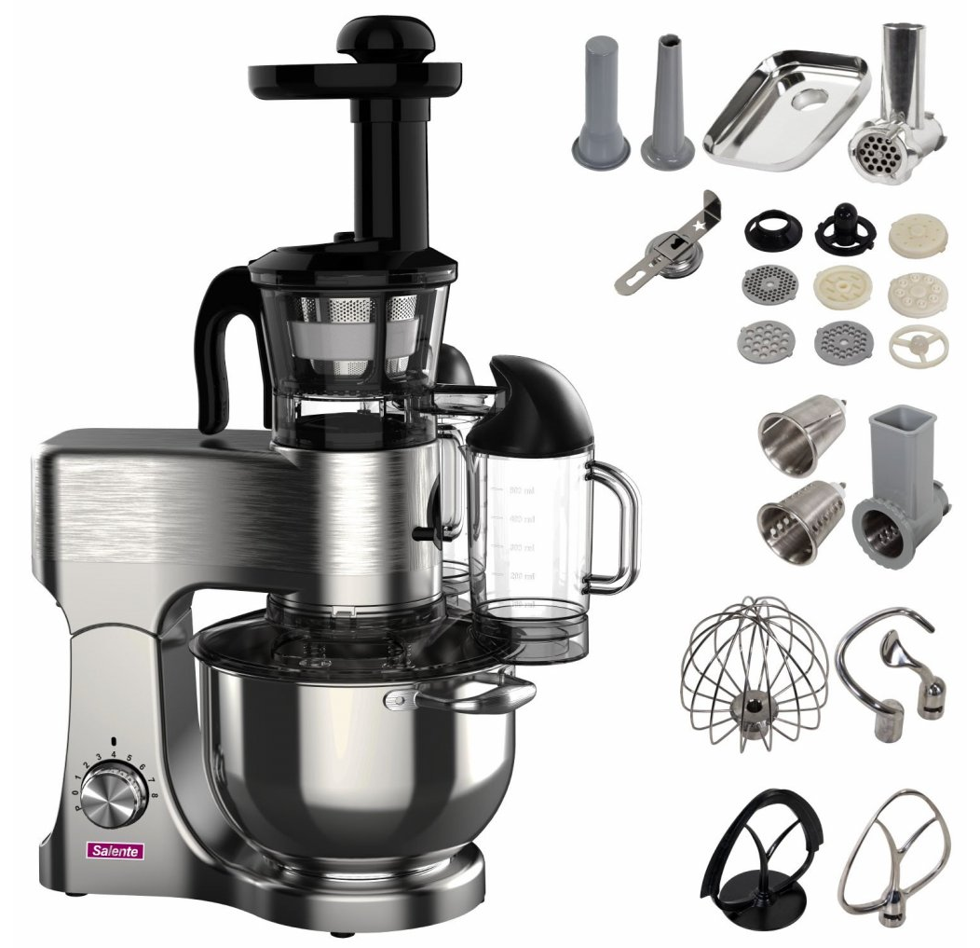

Funkce:
Hnětení, mletí výroba těstovin v mlýnku, výroba těstovin v Rombo Pasta, šlehání, míchání kovovou, flexi metlou, krouhání, krájení, odšťavňování, výroba cukroví, výroba klobás.
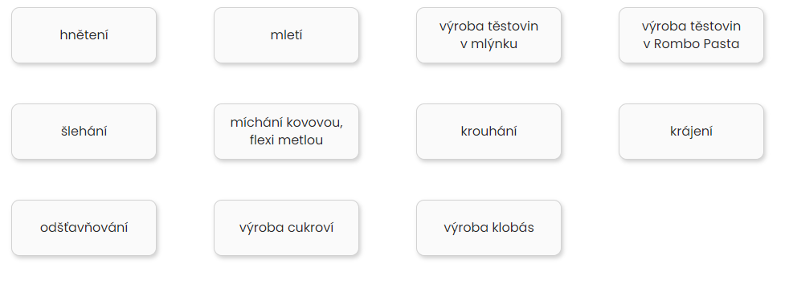

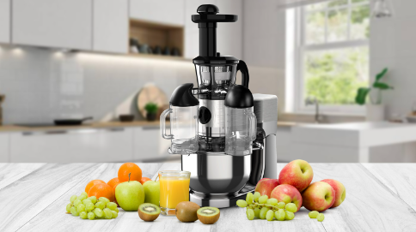

Dva háky pro hnětení
3D planetární hnětení pomocí patentovaného systému dvou hnětacích háků. Planetární hnětení znamená, že se hnětací háky otáčí kolem své osy a navíc se točí kolem vnitřního okraje nádoby.

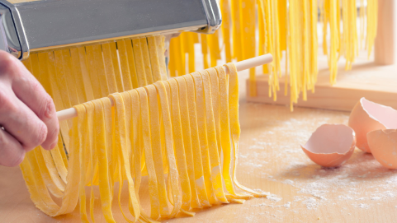
Výroba těstovin
Zakoupením příslušenství Salente Rombo Pasta získáte tři nástavce pro výrobu domácích špaget nebo tagliatelle. Nástavec pro válení těsta, nástavec pro ploché špagety šířky 3 mm a nástavec pro tagliatelle šířky 6 mm.

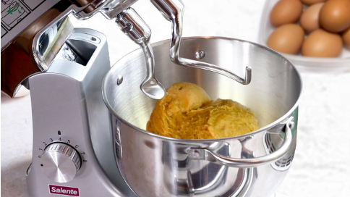

Pomalý odšťavňovač
Pomalé odšťavňování zachovává v získané šťávě z ovoce nebo zeleniny potřebné vitamíny a minerály. Získaná šťáva je hutnější, má sytější barvu a lze ji po určitý čas skladovat v ledničce.

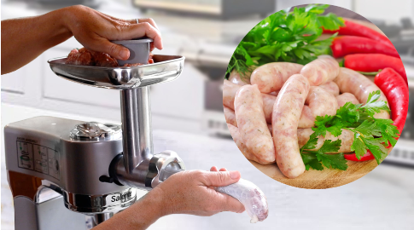
Výroba klobás
Multifunkční robot pomůže s výrobou klobás. Stačí, když z masového mlýnku vyjmete řezací nože a pasírovací kroužek a nasadíte nástavec na plnění klobás

Bohaté příslušenství
Kuchyňský robot Salente Rombo obsahuje v základním balení mimo dvou hnětacích háků například i tři metly. Příslušenství pro hnětení, míchání a šlehání je z nerezové oceli a je vhodné je mýt v myčce.

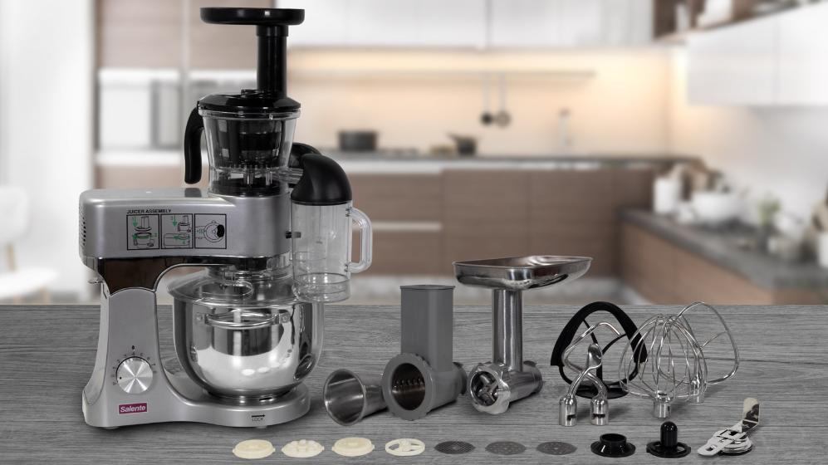

Obsah balení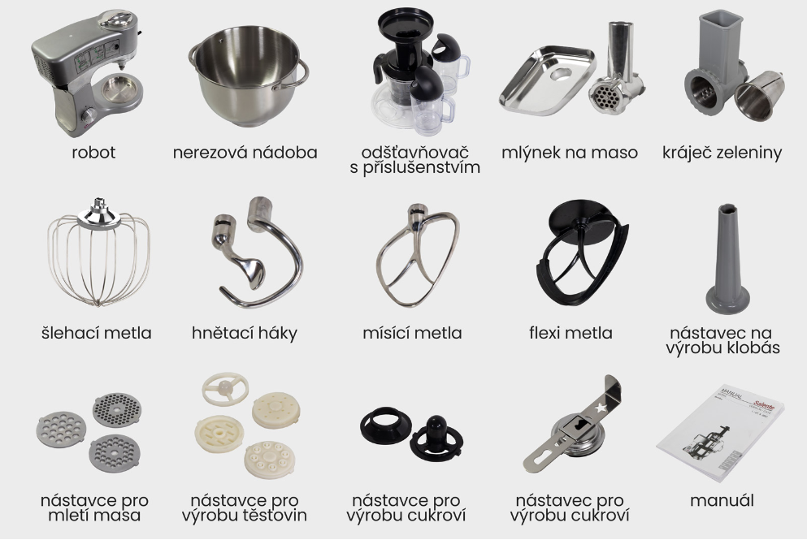

Technické specifikace
- Počet rychlostí motoru: 8 + pulzní kontrola
- Výkon motoru: 1200 W
- Obsah mísy: 5 l
- Hmotnost hlavního přístroje 6,9 kg
- Rozměry hlavního přístroje 36 (délka) × 27 (šířka) × 34 (výška) cm
- Materiál hlavního přístroje: hliník s povrchovou úpravou + nerez
- Materiál mlýnku: slitina hliníku
- Materiál odšťavňovače: plast + nerez
- Nerez ocel: mísa, hnětací háky, šlehací metla
Multifunkční robot s odšťavňovačem Salente Rombo se prodává za cenu 9 990,- a naleznete jej na stránce Salente Rombo, kuchyňský robot s odšťavňovačem
Nástavce pro výrobu těstovin pro Salente rombo se prodává za cenu 4 590,- a naleznete jej na stránce Salente Rombo Pasta, nástavec pro výrobu těstovin
Web: https://eshop.salente.cz/
Facebook: https://www.facebook.com/Salente.cz/

YouTube: https://www.youtube.com/channel/UCeVZ6f8voV9Iy-oDPW-rPXw

